Министерство транспорта Российской Федерации
Федеральное государственное автономное
образовательное учреждение высшего образования
«Российский университет транспорта (МИИТ)»

Институт транспортной техники и систем управления

Кафедра «Управление и защита информации»

Лабораторная работа №3
по дисциплине:
«Web-программирование»

на тему:
«Модификация сайта-визитки посредством «чистого» Java Script»

Выполнил: ст. гр. ТКИ-542
Речкалов Р.Ю. Ярий А.А.
Вариант №7
Проверил: к.т.н., доцент Сафронов А.И.

Москва – 2025 г.

1. Цель работы
Целью данной лабораторной работы является приобретение практических навыков синтезирования / модификации сайта-визитки, разработанного в Задании 1 посредством «чистого» JavaScript (JS).

2. Формулировка задачи
Выполнить синтезирование / модификацию сайта-визитки, разработанного в Задании 1 посредством «чистого» JavaScript (JS) в соответствии с указаниями, регламентированными индивидуальным вариантом данной постановки (Задание 3).

Применение каскадной таблицы стилей в работе – опционально для вариантов, не требующих оформления элементов управления (разметки) и обязательно для вариантов, требующих оформления, соответственно.

Размещение JavaScript сценария: встроенное в HTML или в отдельном JS-файле (по усмотрению автора).

Проиллюстрировать, полагая работу созданного сайта-визитки со внедрённым в него сценарием технологическим процессом (ТП). По сравнению со схемами ТП из Заданий 1 и 2 в ТП должна быть заметна разница: ранее рассматривалось влияние содержимого web-страницы на поведение браузера по событиям, исходящим от созданной web-страницы; здесь же должно быть рассмотрено поведение содержимого только внутри самой web-страницы без учёта поведения браузера. В качестве нотации для описания ТП принять любую, но единую для рабочего коллектива (либо Сети Петри, либо BPMN, либо DFD, либо EPC, либо UML и т.п.).

Базовая структура отчёта по работе: 1. Цель работы. 2. Формулировка задачи. 3. Содержательная часть (разметка [HTML] + сценарий [JS] + схема ТП работы сценария / сценариев JS [FlowChart] + результат исполнения сценария JS и частей сценария JS в браузере [скриншоты]). 4. Вывод.

Рекомендации по работе: индивидуальные – указываются в формулировках соответствующих вариантов данной части Задания 3.

Комплектность сдачи работы на проверку:
– отчёт в файле *.docx;
– результат разметки *.htm или *.html;
– использованные иллюстрации (*.jpg, *.png, *.gif, *.svg и т.п.);
– сценарий *.js (если принято решение о размещении в отдельном файле);
– стили *.css (если потребовались и размещены в отдельном файле).

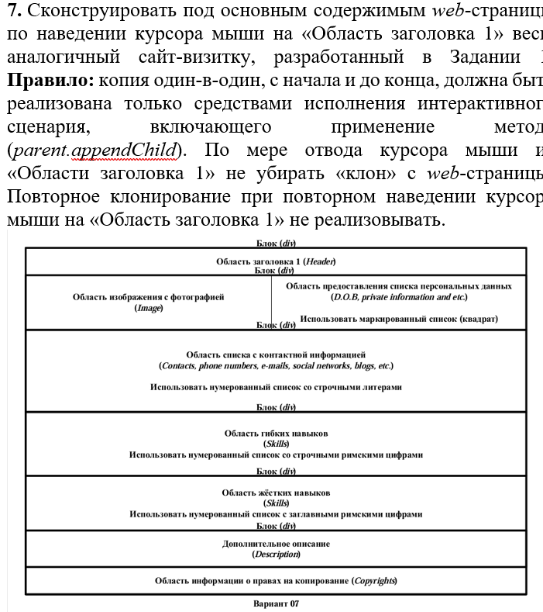
Рисунок 1 – Вариант индивидуального задания

3. Составление сети Петри технологического процесса внутри веб-страницы.
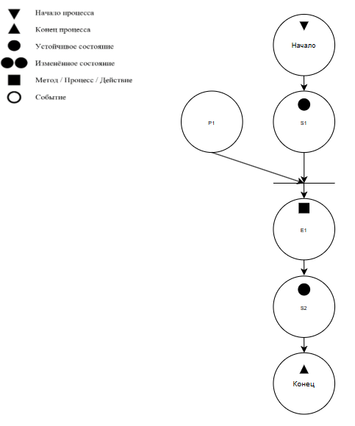
Рисунок 2 – Сеть Петри технологического процесса
Описание сети Петри
- состояния (states)
s1 – форма ожидает действий пользователя
s2 – копия успешно добавлена
- действия (effects)
e1 – запуск клонирования.
- события (prompts)
p1 – пользователь навёл курсор мыши на «Область заголовка 1»
4. Листинг веб-страницы (HTML-код + сценарий (JS)).
<!DOCTYPE html>
<html lang="ru">
<head>
<meta charset="UTF-8">
<title>Сайт‑визитка — вариант 07</title>
</head>
<body>

<!-- Блок (div) — Область заголовка 1 (Header) -->
<div id="header-area">
<h1>Ярий Андрей Андреевич, Речкалов Родион Юрьевич</h1>
<hr>
</div>

<!-- Остальной контент -->
<div style="display: flex; align-items: flex-start; gap: 20px;">
<div style="flex: 0 0 35%; text-align: center;">
<img src="2025-09-19 15.46.57.jpg" alt="Фотография" width="280">
</div>
<div style="flex: 1;">
<h3>Персональные данные</h3>
<ul type="square">
<li><strong>Дата рождения (D.O.B):</strong> 24.04.2001, 12.01.2003</li>
<li><strong>Город:</strong> Москва</li>
<li><strong>Гражданство:</strong> РФ</li>
<li><strong>Семейное положение:</strong> не женат</li>
<li><strong>Владение языками:</strong> Русский, English</li>
</ul>
</div>
</div>
<hr>

<div>
<h2>Контакты</h2>
<ol type="a">
<li>Телефон: +7 (900) 000-00-00</li>
<li>E‑mail: <a href="mailto:students@example.com?subject=Вопрос%20по%20резюме">students@example.com</a></li>
<li>Telegram: @students</li>
<li>GitHub: https://github.com/BlackOwl777/Web-Yari_Reschkalov</li>
<li>Блог: example.com</li>
</ol>
<hr>
</div>

<div>
<h2>Гибкие навыки (Skills)</h2>
<ol type="i">
<li>Коммуникация и работа в команде</li>
<li>Тайм‑менеджмент</li>
<li>Самостоятельность и ответственность</li>
<li>Критическое мышление</li>
<li>Обучаемость</li>
</ol>
<hr>
</div>

<div>
<h2>Жёсткие навыки (Skills)</h2>
<ol type="I">
<li>HTML (базовая разметка без CSS/JS)</li>
<li>Linux: bash, сетевые утилиты</li>
<li>Сети: VLAN, VPN, NGFW (теория)</li>
<li>Python: автоматизация рутинных задач</li>
<li>Git: базовые операции</li>
</ol>
<hr>
</div>

<div>
<h2>Описание (Description)</h2>
<p>Мы студенты 5 курса.</p>
<hr>
</div>

<!-- Встроенный JavaScript -->
<script>
(function () {
let cloned = false;
const headerArea = document.getElementById('header-area');

headerArea.addEventListener('mouseenter', function () {
if (cloned) return; // уже клонировали — выходим

// Клонируем всё содержимое body
const clone = document.body.cloneNode(true);

// Удаляем обработчик из клона (чтобы избежать рекурсии, хотя необязательно)
const clonedHeader = clone.querySelector('#header-area');
if (clonedHeader) {
clonedHeader.id = ''; // убираем id, чтобы не было дубликатов
}

// Добавляем клон в конец body
document.body.appendChild(clone);

cloned = true; // флаг, что клонирование выполнено
});
})();
</script>
</body>
</html>

5. Результат отображения веб страницы в браузере.
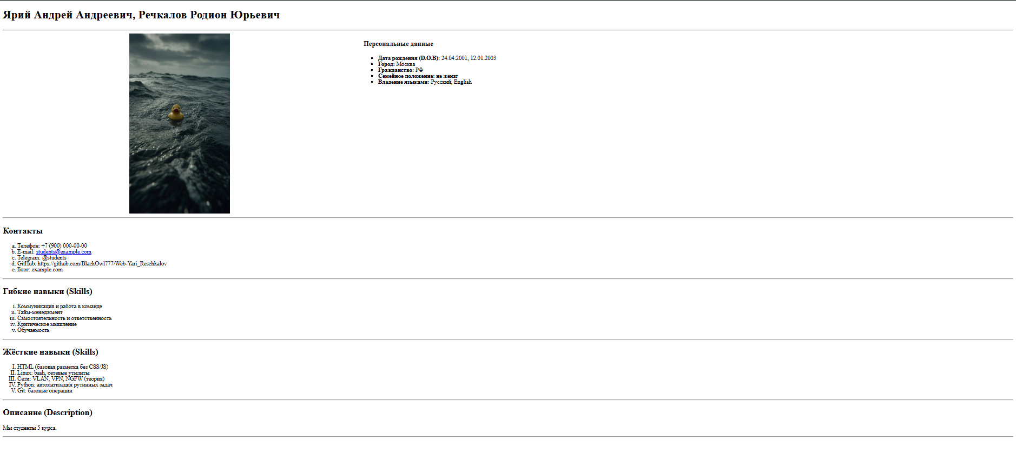
Рисунок 3 – Результат отображения в браузере

6. Результаты исполнения сценариев (JS).
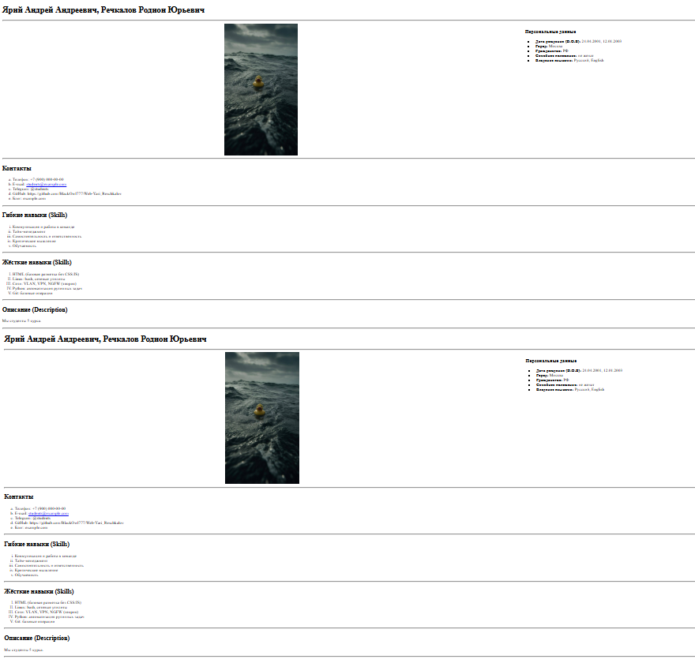
Рисунок 4 – Результат исполнения сценария дублирования формы.

7. Формулировка вывода о проделанной работе
В рамках данной работы были получены навыки синтезирования / модификации сайта-визитки, разработанного в Задании 1 посредством «чистого» JavaScript (JS).

